He whakakapi mō ngā pēkehoko kirihou tukutahi, i runga i te momo kaihoko atu
Me pēhea te whakamahi i ēnei pārongo:
1. Kimihia te momo kaihoko e hāngai ana ki a koe i te rārangi ā-pū i raro nei, eg hokomaha.
2. Kimihia ngā momo pēke/tākai e pai ana ki ō kiritaki.
3. Pānuitia ngā mea kua tohua e mātou hei whakakapi mō ngā pēke kirihou tukutahi.
4. Rapua he aha anō ngā mahi ka taea e koe hei hāpai i te kaupapa.

Ngā Kōrero o Roto

Wharehoko mīti

Wharekai
Wharehoko kākahu

Wharehoko miraka, aha atu

Wharehoko koha, taonga tuku

Hokomaha

Mākete i te hapori

Tētahi atu momo eg, wharehoko taputapu, taonga, whakapaipai whare

Wharehoko kai kawekawe

Wharehoko mīti

He aha ngā mea e mātua hiahia ana ngā kiritaki?
He pēke:
• e māmā ana te kawe haere
• kāore e māturu mai ngā momo wai o roto
• ka pai tana pupuri i ngā mea āhua mākū
• he māmā te horoi.

Ētahi kōwhiringa pai*

Te kōwhiringa pai katoa
Tukua mā te kiritaki e mau mai āna ake paepae kai mai i tana kāinga – tērā pea me paku whakaheke anō te utu o tāna e hoko ana i a koe.
TĒRĀ RĀNEI ka whakamahia he pēke, pēnei i ēnei momo nei:
• ngā pēke PET
• ngā pēke whakamātao mātotoru (ngā mea tukurau, tukuroa).
Kupu tāpiri: Ki te whakamahia ngā pēke hangarua (ko te painga atu mēnā 100% te hangarua), ka iti kē atu te pānga kino ki te taiao, ka nui ake hoki te hāpainga o te taonga hangarua.

He aha ētahi atu mahi māku?
- Akiakihia ngā kiritaki kia mau mai i ngā pēke tukurua, mā te whakarite poapoa iti, pēnei i te whakahekenga utu iti, i te tuku taonga iti kāore he utu, i te tātohu rānei i te kāri pirihonga.
- Whakaritea he pouaka tukurua mā ngā kiritaki ka wareware ki te kawe pēke mai, mō ngā hokonga nui rānei.
- Ko te noho mā tonu tētahi mea nui, nō reira, kōwhiria he pēke e māmā ana te horoi.

Wharekai

He aha ngā mea e mātua hiahia ana ngā kiritaki?
He paepae/tākai:
- e māmā ana te kawe haere
- kāore e māturu mai ngā momo wai o roto
- he iti te utu.

Ētahi kōwhiringa pai *

Te kōwhiringa pai katoa
Kaua e pātai atu mēnā e hiahia ana te kiritaki ki te pēke. Māna anō e hari mai āna ake pēke, e kawe kai atu rānei hei aha te pēke. I te whakakorenga o ngā pēke tukutahi, tērā tonu pea he pēke tukurua ā te kiritaki i tōna waka. Mō te hunga haere mā raro, mā runga pahikara rānei, me waia rātou ki te kawe i ā rātou ake pēke i mua i te 1 o Hōngongoi.

He aha ētahi atu mahi māku?
- Whakaritea he pouaka tukurua mā ngā kiritaki hokonga nui. Tērā pea he pouaka āu mai i āu ake hokonga nui, e wātea ana hei tuku ki ētahi atu.
- Tirohia ō tākai/paepae hei kawe kai atu mā ō kiritaki. Āe rānei he tākai māmā te kawe, kāore e maringi mai ngā wai o roto?
- Tukua mā te kiritaki e mau mai āna ake paepae kai mai i tana kāinga – me te paku whakaheke anō pea i te utuhoko ki a ia i tērā āhua.

Wharehoko kākahu

He aha ngā mea e mātua hiahia ana ngā kiritaki?
He pēke/tākai:
- e māmā ana te kawe haere
- ka uru ngā mea maha, rahi rānei ki roto
- he maha ngā rahi o te pēke e taea ana.

Ētahi kōwhiringa pai *

Te kōwhiringa pai katoa
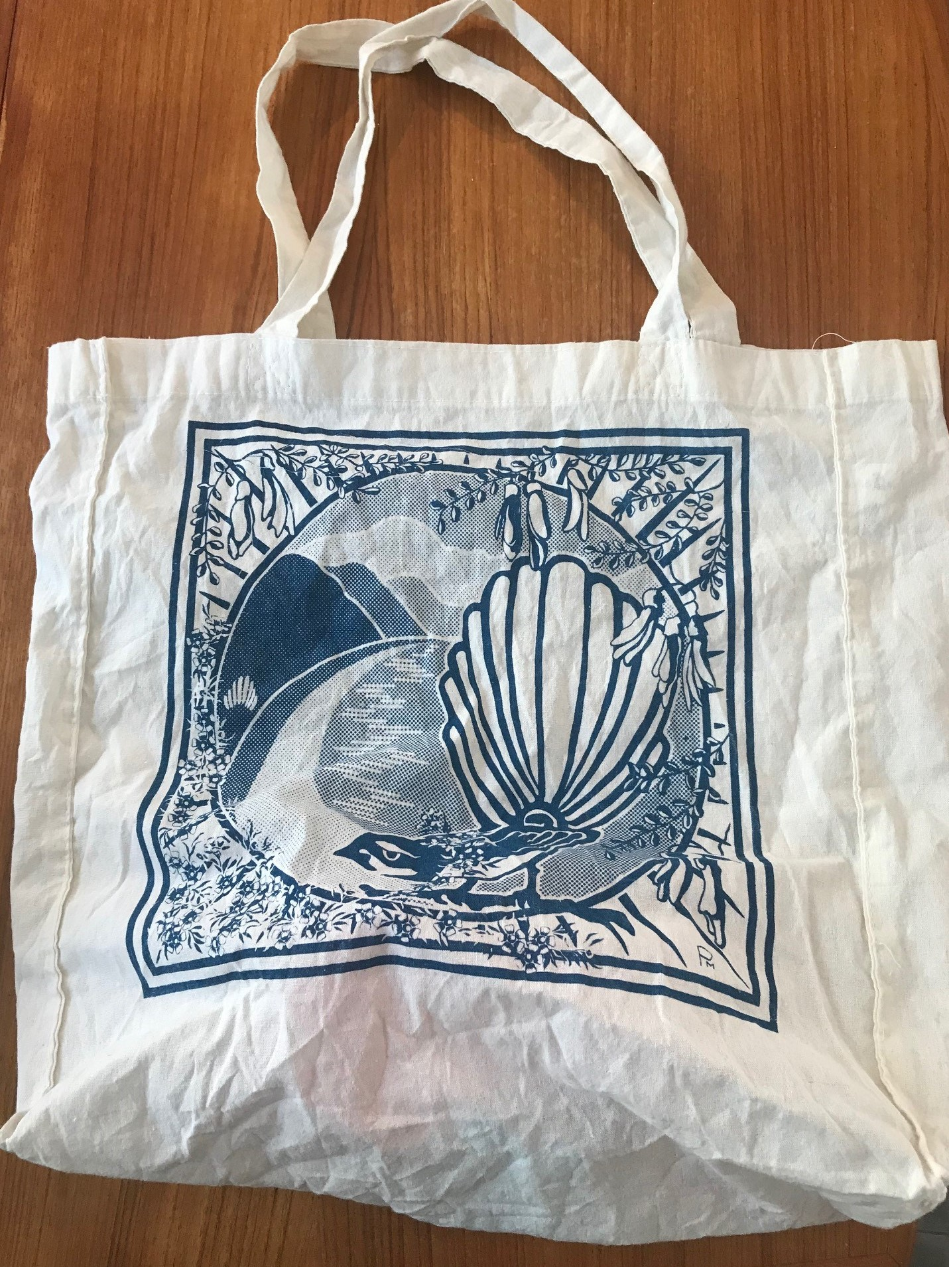He maha ngā kōwhiringa. Anei ētahi:
- he pēke papanga horihori māmā
- he pēke kirihou 5, he mea raranga, raranga-kore rānei
- he pēke PET
- he pēke kātene, kānawehi rānei.

Kupu tāpiri: Ki te whakamahia ngā pēke hangarua (ko te painga atu mēnā 100% te hangarua), ka iti kē atu te pānga kino ki te taiao, ka nui ake hoki te hāpainga o te taonga hangarua.

He aha ētahi atu mahi māku?
- Kaua e pātai atu mēnā e hiahia ana te kiritaki ki te pēke. Māna anō e hari mai āna ake pēke, e kawe taonga atu rānei hei aha te pēke.
- Whakatairangatia ngā pēke tukurua, mā te whakarite poapoa iti, pēnei i te whakahekenga utu iti, i te tātohu rānei i te kāri pirihonga.
- Me tūhono atu ki ngā kaupapa whakawhiti pēke i te hapori, pērā i Boomerang Bags.
- Ina taea, kōwhiria he pēke i whai wāhi ētahi matū hangarua ki tōna hanganga.

Wharehoko miraka, aha atu

He aha ngā mea e mātua hiahia ana ngā kiritaki?
He pēke:
• ka uru ētahi mea torutoru neke atu ki roto
• e māmā ana te kawe haere
• kāore e tere hē te mahi
• he iti te utu.

Ētahi kōwhiringa pai *

Te kōwhiringa pai katoa
Kaua e pātai atu mēnā e hiahia ana te kiritaki ki te pēke. Māna anō e hari mai āna ake pēke, e kawe atu rānei ana taonga hoko hei aha te pēke. I te whakakorenga o ngā pēke tukutahi, tērā tonu pea he pēke tukurua ā te kiritaki i tōna waka. Mō te hunga haere mā raro, mā runga pahikara rānei, me waia rātou ki te kawe i ā rātou ake pēke i mua i te 1 o Hōngongoi.

Ētahi atu kōwhiringa
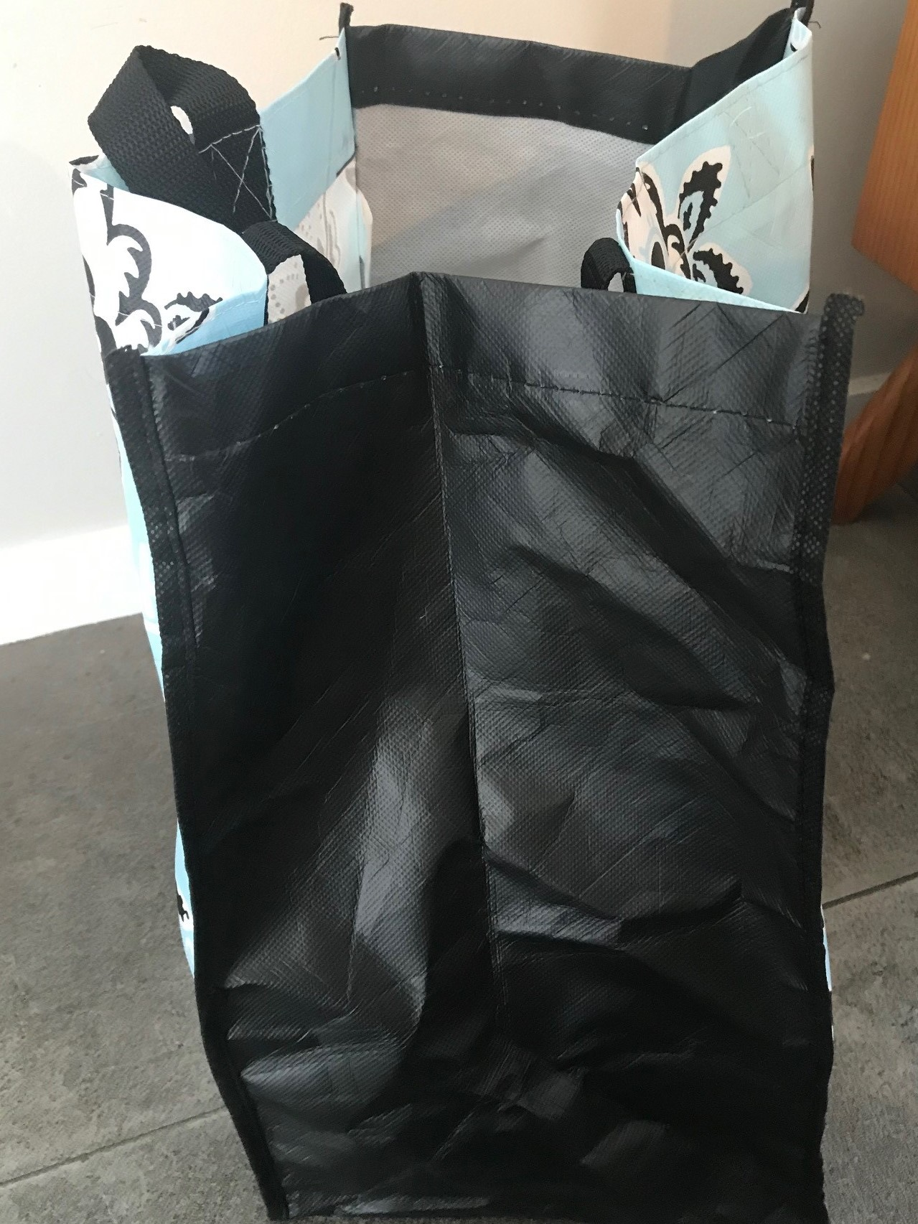
He maha ngā kōwhiringa. Ina taea, kōwhiria he pēke he nui ōna matū hangarua. Anei ētahi whakaaro:
- he pēke papanga horihori māmā
- he pēke kirihou 5, he mea raranga, raranga-kore rānei
- he pēke PET
- he pēke kātene, kānawehi rānei.

Kupu tāpiri: Ki te whakamahia ngā pēke hangarua (ko te painga atu mēnā 100% te hangarua), ka iti kē atu te pānga kino ki te taiao, ka nui ake hoki te hāpainga o te taonga hangarua.

He aha ētahi atu mahi māku?
- Whakaritea he pouaka tukurua mā ngā kiritaki ka wareware i a rātou ā rātou ake pēke
• Me tūhono atu ki ngā kaupapa whakawhiti pēke i te hapori, pērā i te Boomerang Bags.

Wharehoko koha, taonga tuku

He aha ngā mea e mātua hiahia ana ngā kiritaki?
He pēke/tākai:
- e māmā ana te kawe haere
- ka uru ngā mea rahi ki roto
- he maha ngā rahi o te pēke e taea ana.

Ētahi kōwhiringa pai *

Te kōwhiringa pai katoa
Kaua e pātai atu mēnā e hiahia ana te kiritaki ki te pēke. Māna anō e hari mai āna ake pēke, e kawe atu rānei ana taonga hoko hei aha te pēke. I te whakakorenga o ngā pēke tukutahi, tērā tonu pea he pēke tukurua ā te kiritaki i tōna waka. Mō te hunga haere mā raro, mā runga pahikara rānei, me waia rātou ki te kawe i ā rātou ake pēke i mua i te 1 o Hōngongoi.

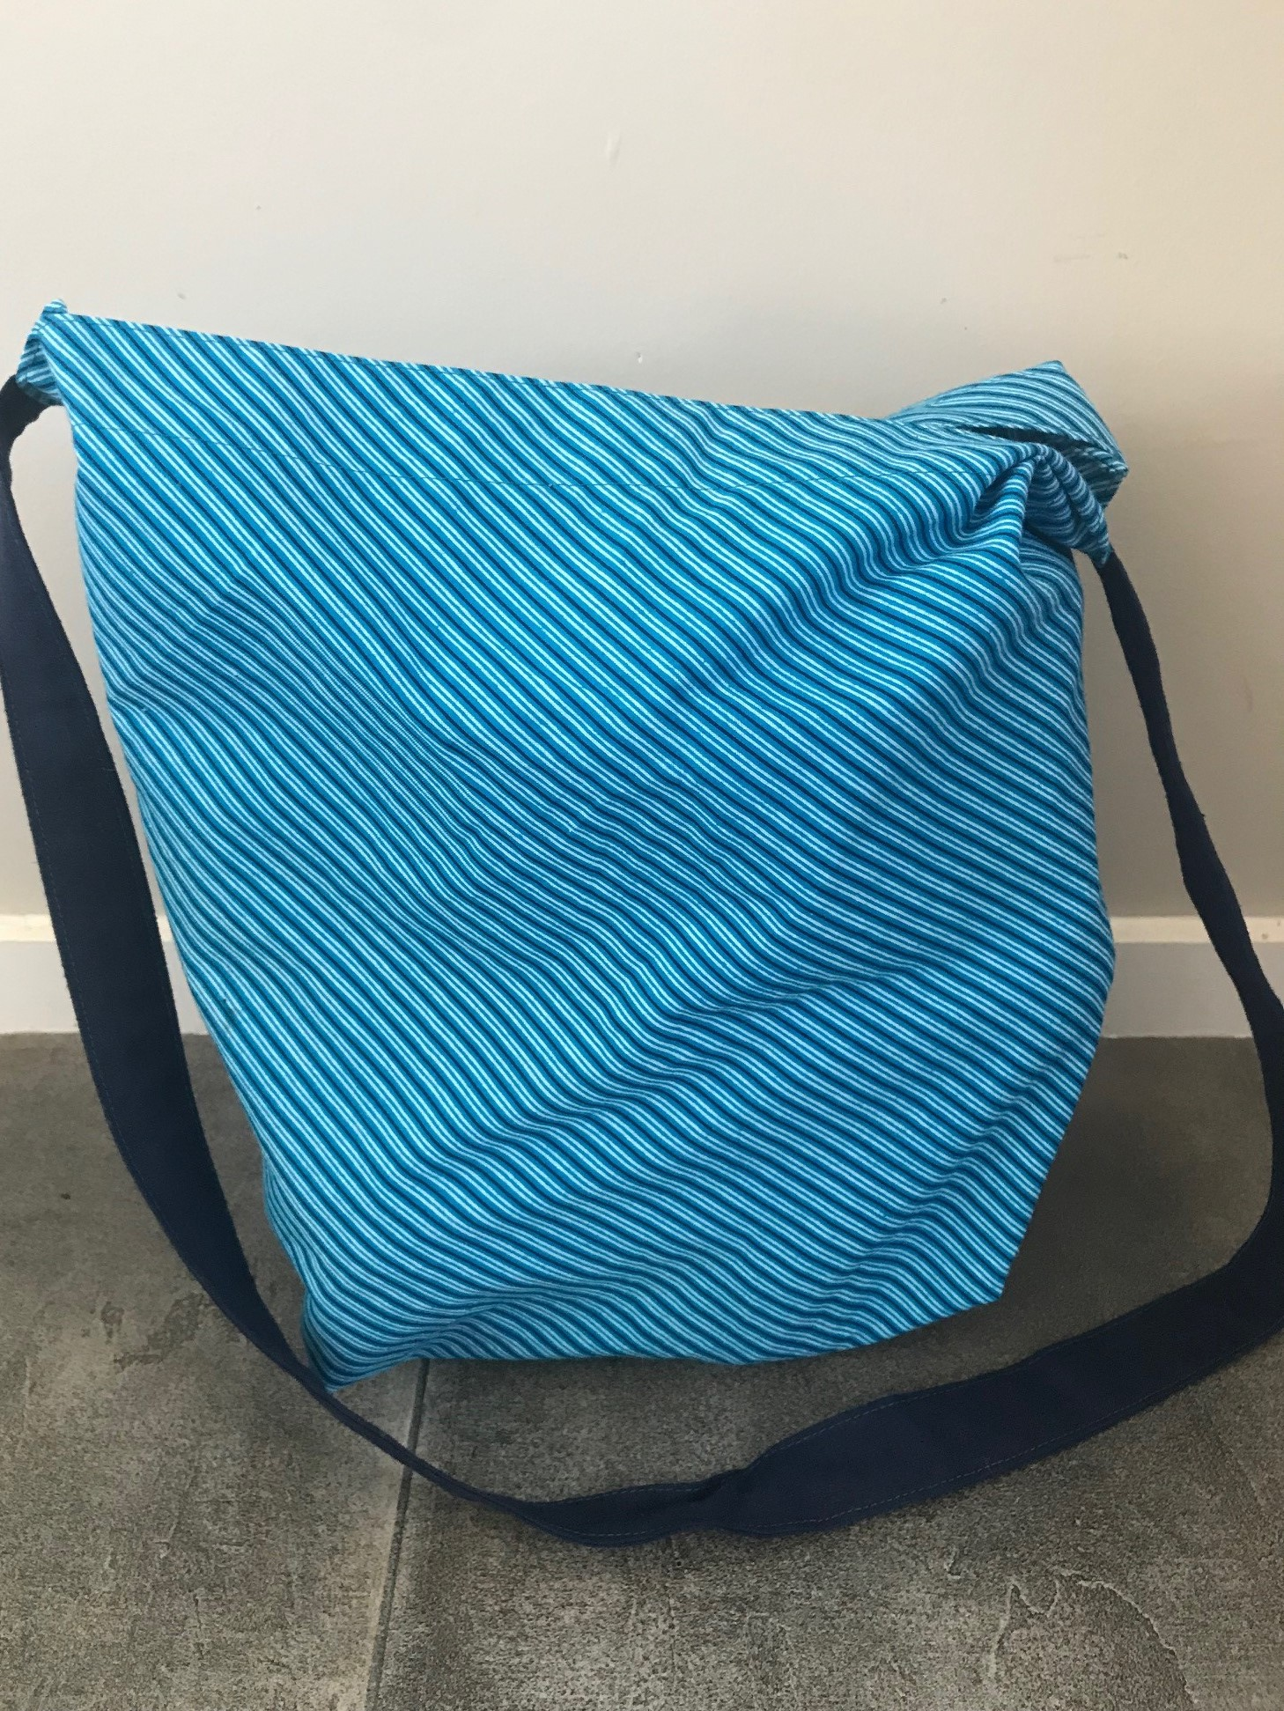 He aha ētahi atu mahi māku?
- Whakatairangatia ngā pēke tukurua, mā te whakarite poapoa iti, pēnei i te whakahekenga utu iti, i te tātohu rānei i te kāri pirihonga.
- Me tūhono atu ki ngā kaupapa whakawhiti pēke i te hapori, pērā i Boomerang Bags.
- Whakamahia he pouaka, tākaihia rānei ki te tākai koha.

Hokomaha

He aha ngā mea e mātua hiahia ana ngā kiritaki?
He maha ngā momo tākai e taea ana e ngata ai ngā hiahia o te kiritaki.
E hiahiatia ana he tākai:
- ka āta pupuri i ngā mea maha
- e māmā ana te kawe haere
- kāore e tere hē te mahi
• he māmā te horoi
• ka pai tana pupuri i te mātao o ngā mea o roto.

Ētahi kōwhiringa pai *

Te kōwhiringa pai katoa
Akiakihia ngā kiritaki kia kawe mai i ā rātou ake pēke, ā, kia whakamahi anō i ngā pēke, tē hoko pēke hou ai i ia taenga ki te hokomaha.

Ētahi atu kōwhiringa
He maha ngā kōwhiringa e taea ana. Tērā koe e hiahia kia huhua ngā momo pēke hei hoko ki te kiritaki, kia kotahi noa iho rānei te momo.
Anei ētahi kōwhiringa:
- he pēke papanga horihori māmā
- he pēke kirihou 5, he mea raranga, raranga-kore rānei
- he pēke PET
- he pēke kātene, kānawehi rānei
- hutu/hipora
- ngā pēke whakamātao mātotoru (ngā mea tukurau, tukuroa).

Kupu tāpiri: Ki te whakamahia ngā pēke hangarua (ko te painga atu mēnā 100% te hangarua), ka iti kē atu te pānga kino ki te taiao, ka nui ake hoki te hāpainga o te taonga hangarua.

He aha ētahi atu mahi māku?
- Akiakihia ngā kiritaki kia kawe mai i ngā pēke tukurua, mā te whakarite poapoa iti, pēnei i te whakahekenga utu iti.
- Me tūhono atu ki ngā kaupapa whakawhiti pēke i te hapori, pērā i te Boomerang Bags.
- Tukua he taonga iti kāore he utu, tātohua rānei he kāri pirihonga.
- Whakaritea he pouaka tukurua mā ngā kiritaki ka wareware ki te mau pēke mai, mō ngā hokonga nui rānei.
- Ko te noho mā tonu tētahi mea nui, nō reira, kōwhiria he pēke e māmā ana te horoi.

Mākete i te hapori

He aha ngā mea e mātua hiahia ana ngā kiritaki?
He pēke:
- e māmā ana te kawe haere
- ka pai hei pupuri i ngā mea āhua mākū
- he māmā te horoi
- kāore e tere hē te mahi
- ka āta pupuri i ngā mea maha.
Ētahi kōwhiringa pai*

Te kōwhiringa pai katoa
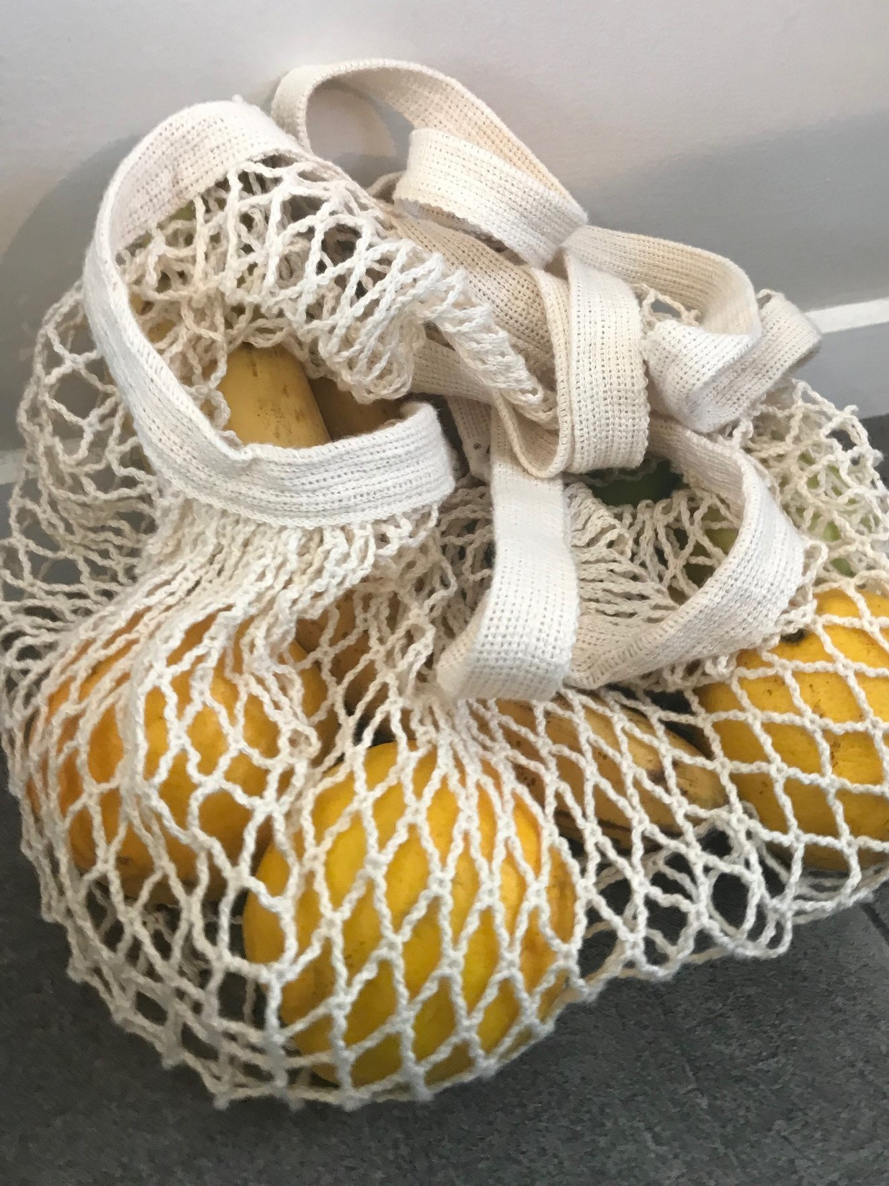Tonoa ngā kiritaki kia mau mai i ā rātou ake pēke. I te whakakorenga o ngā pēke tukutahi, tērā tonu pea he pēke tukurua ā te kiritaki i tōna waka. Mō te hunga haere mā raro, mā runga pahikara rānei, me waia rātou ki te kawe i ā rātou ake pēke i mua i te 1 o Hōngongoi.

He aha ētahi atu mahi māku?
Hokona atu he pēke tukurua, me tūhono rānei ki tētahi kaupapa whakawhiti pēke i te hapori, pērā i Boomerang Bags.

Tētahi atu momo eg, wharehoko taputapu, taonga, whakapaipai whare

He aha ngā mea e mātua hiahia ana ngā kiritaki?
He pēke:
- e māmā ana te kawe haere
- ka uru ngā mea rahi ki roto
- he maha ngā rahi o te pēke e taea ana.

Ētahi kōwhiringa pai*

Te kōwhiringa pai katoa
Kaua e pātai atu mēnā e hiahia ana te kiritaki ki te pēke. Māna anō e hari mai āna ake pēke, e kawe atu rānei ana taonga hoko hei aha te pēke. I te whakakorenga o ngā pēke tukutahi, tērā tonu pea he pēke tukurua ā te kiritaki i tōna waka. Mō te hunga haere mā raro, mā runga pahikara rānei, me waia rātou ki te kawe i ā rātou ake pēke i mua i te 1 o Hōngongoi.
He maha ngā kōwhiringa e taea ana. Tērā koe e hiahia kia huhua ngā momo pēke hei hoko ki te kiritaki, kia kotahi noa iho rānei te momo. Ina taea, kōwhiria he pēke he nui ōna matū hangarua. Anei ētahi whakaaro:
- he pēke papanga horihori māmā
- he pēke kirihou 5, he mea raranga, raranga-kore rānei
- he pēke PET
- he pēke kātene, kānawehi rānei
- hutu/hipora
- ngā pēke whakamātao mātotoru (ngā mea tukurau, tukuroa).
Kupu tāpiri: Ki te whakamahia ngā pēke hangarua (ko te painga atu mēnā 100% te hangarua), ka iti kē atu te pānga kino ki te taiao, ka nui ake hoki te hāpainga o te taonga hangarua.

What else could I do?
- Whakatairangatia ngā pēke tukurua, mā te whakarite poapoa iti, pēnei i te whakahekenga utu iti, i te tātohu rānei i te kāri pirihonga.
- Me tūhono atu ki ngā kaupapa whakawhiti pēke i te hapori, pērā i Boomerang Bags.
- Whakamahia he pouaka hei tukurua mā rātou.

Wharehoko kai kawekawe

He aha ngā mea e mātua hiahia ana ngā kiritaki?
He paepae, he ipu, he pēke rānei:
- e māmā ana te kawe haere
- kāore e maringi mai ngā momo wai o roto
- he iti te utu.

Ētahi kōwhiringa pai*

Te kōwhiringa pai katoa
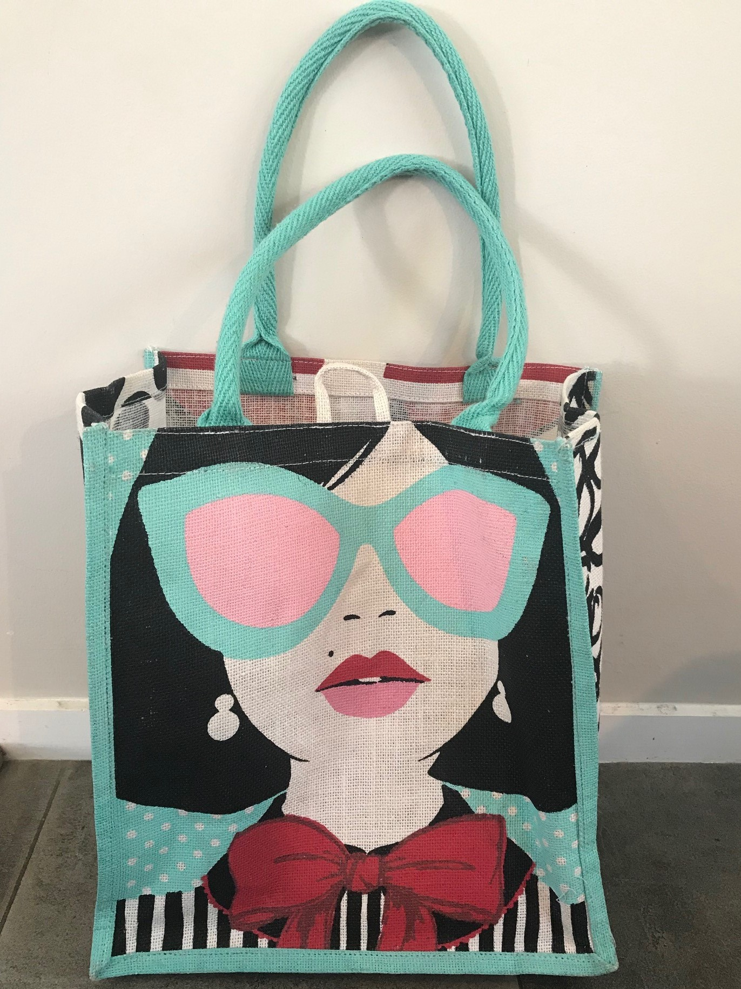Tonoa ngā kiritaki kia mau mai i ā rātou ake pēke. I te whakakorenga o ngā pēke tukutahi, tērā tonu pea he pēke tukurua ā te kiritaki i tōna waka. Mō te hunga haere mā raro, mā runga pahikara rānei, me waia rātou ki te kawe i ā rātou ake pēke i mua i te 1 o Hōngongoi.

What else could I do?
Āta whakaarohia ngā tākai e whakamahi nā koe. He tākai anō ka pai ake hei ārai i te maringitanga mai o ngā wai o roto? Hei ārai i ngā maringitanga, kaua e whakakīia rawatia ngā paepae kai.

Kupu tāpiri: Mēnā kei te whakaarohia anō ō tākai, me titiro anō ki te kaha hangarua o ngā tākai. Hei tauira, kāore te nuinga o ngā kaunihera e whakaae kia tukuna te kirihou kōmāmā ki ngā ipu hangarua i te taha o te rori. Tirohia te pae tukutuku a tō kaunihera mō te roanga o ngā kōrero mō ngā mea e taea ana te hangarua, te whakawairākau hoki i tō rohe.
- Akiakihia ngā kiritaki kia mau mai i ngā pēke tukurua, mā te whakarite i tētahi poapoa iti, pēnei i te whakahekenga utu iti, i te tuku taonga iti kāore he utu, i te tātohu rānei i te kāri pirihonga He huhua tonu ngā wharekai e pēnei kē ana te mahi ina kawe te kiritaki i tāna ake kapu tukurua.
- Whakaritea he pouaka tukurua mā ngā kiritaki ka wareware ki te kawe pēke mai, mō ngā hokonga nui rānei. Tērā pea he pouaka āu mai i āu ake hokonga nui, e wātea ana hei tuku ki ētahi atu.
- Hokona atu he pēke tukurua.

*Kāore i rāhuitia ngā pēke pepa me ngā pēke LDPE taumaha ake (nui ake i te 70 mitamiriona). Heoi anō, kāore ēnei i kōrerotia i runga ake nei, i te mea he iti ake te tūpono whakamahia hei whakakapi tukurua mō ngā pēkehoko kirihou tukutahi.

He mea whakaputa i te Haratua 2019 e
Te Manatū mō te Taiao
Tau whakaputa: INFO 881A

